

Wojewódzki Urząd Pracy
ul. Wyspiańskiego 15 65 – 036 Zielona Góra tel. 325-56-95, 456-56-00, fax (68) 327-01-11
www.wup.zgora.pl, email wup@wup.zgora.pl
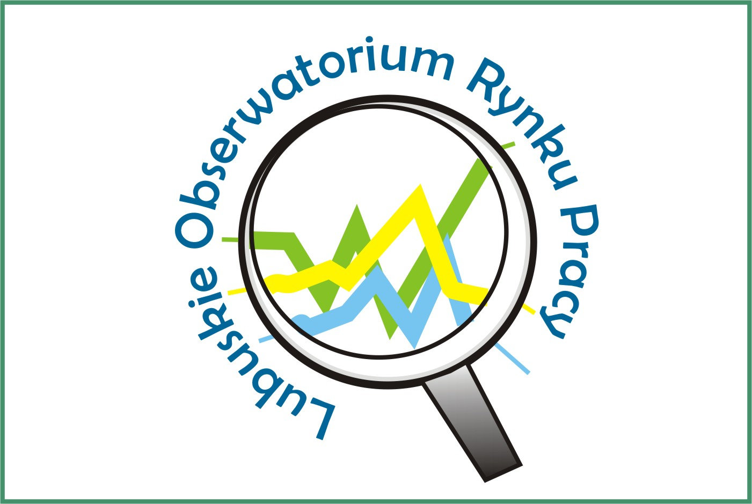

Listopad 2013 r.

Sytuacja na rynku pracy w województwie lubuskim

- Na koniec listopada 2013 r.,
w powiatowych urzędach pracy woj. lubuskiego zarejestrowanych było 58217 bezrobotnych, w tym 31076 kobiet, które stanowiły 53,4% ogółu bezrobotnych.
W porównaniu z poprzednim miesiącem liczba bezrobotnych zwiększyła się o 1193 osoby (o 2,1%). W stosunku do listopada 2012 r. liczba bezrobotnych była większa o 414 osób.
- W listopadzie odnotowano wzrost liczby zarejestrowanych bezrobotnych wśród osób poprzednio pracujących (o 1216 osób), natomiast wśród osób dotychczas nie pracujących odnotowano spadek
(o 23 osoby).
Wzrost liczby zarejestrowanych bezrobotnych odnotowano w dwunastu powiatach, największy w:
- żagańskim – o 286 osób,
- nowosolskim – o 211 osób,
- gorzowskim (ziemskim) – o 198 osób.
Spadek liczby zarejestrowanych bezrobotnych odnotowano w powiatach:
- strzelecko-drezdeneckim – o 5 osób,
- sulęcińskim – o 1 osobę.
W powiatowych urzędach pracy zarejestrowano w listopadzie 7660 nowych bezrobotnych (o 537 osób mniej niż w miesiącu poprzednim). Wśród nich:
- 3557 osób to kobiety (46,4%),
- 6388 (83,4%) to osoby poprzednio
pracujące,

- 3169 osób (41,4%) mieszkało na wsi,
- 580 (7,6%) to osoby w okresie do 12 miesięcy od ukończenia nauki.
W listopadzie rejestrowały się przede wszystkim osoby:
- powracające do rejestru bezrobotnych po formach aktywnych – ok. 21%,
- w celu uzyskania dostępu do świadczeń służby zdrowia – ok. 19% ogółu,
- którym wygasły umowy o pracę zawarte na czas określony lub umowy na pracę sezonową – ok. 18% ogółu,
- uprzednio skreślone z tytułu nie potwierdzenia gotowości do podjęcia pracy – ok. 14%,
- po otrzymaniu wypowiedzenia z pracy – ok. 10% ogółu,
- po rozwiązaniu umowy o pracę za porozumieniem stron – ok. 6% ogółu.
- W powiatowych urzędach pracy
z ewidencji bezrobotnych wyłączono
w listopadzie 6467 osób (o 2707 mniej niż w miesiącu poprzednim). Wśród nich:
- 3208 osób to kobiety (49,6%),
- 2575 osób (39,8%) mieszkało na wsi.
Wśród wyłączeń dominowały:
- podjęcie pracy – 3103 osoby (48,0%),
- nie potwierdzenie gotowości do podjęcia
pracy – 1951 osób (30,2%),
- dobrowolna rezygnacja ze statusu
bezrobotnego – 417 osób (6,5%),
- rozpoczęcie stażu – 224 osoby (3,5%),
- rozpoczęcie szkolenia – 217 osób (3,4%),

- rozpoczęcie pracy społecznie użytecznej –
108 osób (1,7%),
- odmowa bez uzasadnionej przyczyny
przyjęcia propozycji odpowiedniej pracy lub innej formy pomocy – 95 osób (1,5%).
- Bezrobotni zarejestrowani w urzędach pracy w ostatnim dniu października
2013 r. stanowili 15,1% w liczbie ludności aktywnej zawodowo. Wojewódzki wskaźnik natężenia bezrobocia był wyższy o 2,1 pkt. procentowych od wskaźnika krajowego (13,0%).
Stopa bezrobocia w podregionie gorzowskim wynosiła 14,0%, natomiast
w podregionie zielonogórskim 15,8%.
Najwyższa stopa bezrobocia wystąpiła
w powiatach:
- strzelecko-drezdeneckim – 25,0%,
- nowosolskim – 24,3%,
- żagańskim – 23,6%.
Najniższą odnotowano w powiatach:
- zielonogórskim (grodzkim) – 7,4%,
- gorzowskim (grodzkim) – 8,3%,
- gorzowskim (ziemskim)– 11,6%.
- Na koniec listopada 2013 r. z prawem do zasiłku było 9260 bezrobotnych, tj. 15,9% (w poprzednim miesiącu – 16,5%). Najwięcej bezrobotnych
z prawem do zasiłku, odnotowano
w powiatach:
- międzyrzeckim – 21,6%,
- strzelecko-drezdeneckim – 18,2%.
- W listopadzie 2013 r. w woj. lubuskim
zarejestrowanych było 28929 osób
będących długotrwale bezrobotnymi, tj. 49,7% ogółu. W tym miesiącu zarejestrowało się 3419 osób będących długotrwale bezrobotnymi,
a wyrejestrowano z ewidencji bezrobotnych 2298 osób tej kategorii. Wśród wyłączeń dominowały:
- podjęcie pracy – 979 osób (42,6%),
- nie potwierdzenie gotowości do podjęcia
pracy – 687 osób (29,9%).
Najwięcej długotrwale bezrobotnych odnotowano w powiatach:
- nowosolskim – 56,2%,
- słubickim – 55,5%.
- Jedną z liczniejszych grup bezrobotnych jest młodzież do 25 roku życia. W tej kategorii wiekowej na koniec listopada zarejestrowanych było 10131 bezrobotnych, tj. 17,4% ogółu. W tym miesiącu zarejestrowało się 1781 osób
w wieku do 25 lat, wyrejestrowano 1689 osób, a 115 utraciło status osoby będącej w tej kategorii bezrobotnych. Wśród wyłączeń dominowały:
- podjęcie pracy – 830 osób (49,1%),
- nie potwierdzenie gotowości do podjęcia
pracy – 559 osób (33,1%).
Największy odsetek bezrobotnej młodzieży odnotowano w powiatach:
- słubickim – 28,5%,
- sulęcińskim i świebodzińskim – 21,1%.
- W trudnej sytuacji na rynku pracy są bezrobotni powyżej 50 roku życia. Na koniec listopada, w województwie lubuskim, było ich 14927 osób, czyli 25,6% ogółu bezrobotnych. W tym miesiącu zarejestrowano 1900 bezrobotnych powyżej 50 roku życia,
a wyłączono z ewidencji bezrobotnych 1254 osoby powyżej 50 roku życia.
Wśród wyłączeń dominowały:
- podjęcie pracy - 461 osób (36,8%),
- nie potwierdzenie gotowości do podjęcia
pracy – 286 osób (22,8%).
Najwięcej bezrobotnych powyżej 50 roku życia odnotowano w powiatach:
- słubickim – 36,0%,
- gorzowskim (grodzkim) – 29,8%.
- Na koniec listopada 2013 r.
w ewidencji urzędów pracy odnotowano:
- 6505 kobiet które nie podjęły zatrudnienia po urodzeniu dziecka (20,9% ogółu bezrobotnych kobiet),
- 17968 osób bez kwalifikacji zawodowych (30,9% ogółu bezrobotnych),
- 12470 osób bez doświadczenia zawodowego (21,4% ogółu),
- 34980 osób bez wykształcenia średniego (60,1% ogółu),
- 8078 osób samotnie wychowujących co najmniej 1 dziecko do 18 roku życia (13,9%),
- 1262 osoby które po odbyciu kary pozbawienia wolności nie podjęły zatrudnienia (2,2%),
- 4592 osoby niepełnosprawne (7,9%).
- Na koniec listopada, najwięcej osób bezrobotnych objętych było aktywnymi formami przeciwdziałania bezrobociu
w ramach:
- odbywania stażu – 2210 osób,
- zatrudnienia przy pracach interwencyjnych – 668 osób,
- odbywania prac społecznie użytecznych – 621 osób,
- zatrudnienia przy robotach publicznych – 232 osoby,
- odbywających szkolenie – 131 osób.
- W końcu listopada odnotowano 1091 osób uprawnionych do otrzymywania dodatku aktywizacyjnego.
- W listopadzie 2013 r. urzędy pracy dysponowały 1808 wolnymi miejscami pracy i miejscami aktywizacji zawodowej. Było ich o 785 mniej niż w październiku. Wśród nich:
- 373 były subsydiowane z Funduszu Pracy (20,6% wszystkich wolnych miejsc pracy
i miejsc aktywizacji zawodowej),
- 1581 wolnych miejsc pracy i miejsc aktywizacji zawodowej (87,4%) zgłosiły zakłady z sektora prywatnego,
- 262 wolne miejsca pracy i miejsca aktywizacji zawodowej dotyczyło pracy sezonowej,
- 192 - dotyczyły staży,
- 78 – dotyczyło prac społecznie użytecznych,
- 173 – były skierowane do osób niepełnosprawnych.
Najwięcej wolnych miejsc pracy i miejsc aktywizacji zawodowej odnotowano
w powiatach:
- zielonogórskim (grodzkim) – 236,
- krośnieńskim – 219.
- W listopadzie 5 zakładów zwolniło 128 pracowników z przyczyn dotyczących zakładu pracy.
- W listopadzie 4 zakłady zgłosiły zamiar zwolnienia 24 pracowników z przyczyn dotyczących zakładu pracy.

